ВЛИЯНИЕ ГЕОМЕТРИИ ЭЛЛИПСОИДАЛЬНЫХ ПОР НА СВОЙСТВА И РАСПРЕДЕЛЕНИЕ ПОЛЕЙ ДЕФОРМИРОВАНИЯ В ПЬЕЗОКЕРАМИКЕ

Паньков A.A., Соколкин Ю.В.

Пермский государственный технический университет, г. Пермь, Россия

РЕЗЮМЕ

Представлены результаты расчета характеристик эффективных упругих, пьезомеханических, диэлектрических проницаемостей, основных коэффициентов электромеханической связи трансверсально изотропной пьезокерамики PZT-4 с ориентированными вдоль оси симметрии элипсоидальными порами в сингулярном приближении метода периодических составляющих [1-3]. Исследовано влияние геометрии и величины относительного объемного содержания эллипсоидальных пор на эти эффективные свойства и на значения инвариантов напряжений в каркасе пористой пьезокерамики.

1. МОДЕЛЬ ПОРИСТОЙ СТРУКТУРЫ ПЬЕЗОКЕРАМИКИ

Пусть квазипериодическая структура пористой пьезокерамики образована по схеме статистически однородного и независимого удаления эллипсоидальных включений (пор) из ячеек идеальной периодической структуры с ячейкой периодичности “эллипсоид в параллелипипеде”. Центры эллипсоида и соответствующей ячейки совпадают, оринтации полуосей $a_{i}$ совпадают с ориентациями ребер ячейки и координатными осями $r_{i}$ для $i=\overline{1,3}$. Минимальные, в общем, различные вдоль каждой координатной оси $r_{i}$ гарантированные прослойки матрицы $δ_{i}/a_{i}$ между эллипсоидальными порами задаются через отношения $a_{i}/T_{i}$ полуосей эллипсоида $a_{i}$ и ребер ячейки $T_{i}$. Вероятность отсутствия в ячейке поры $\bar{p}=1−v_{∘}/v_{\text{max}}$ определяется величинами заданной $v_{∘}$ и максимально допустимым значением
$$v_{\text{max}}=π/{\left[6(1+g_{1})(1+g_{2})(1+g_{3})\right]}^{−1}$$
относительного объемного содержания пор в пьезокерамике, где параметры $g_{i}≡0,5δ_{i}/a_{i}$. Коэффициент периодичности $p$ для рассматриваемой квазипериодической структуры рассчитывается по формуле [2,3]
$p=\frac{v_{∘}/v_{\text{max}}−v_{∘}}{1−v_{∘}}$.
Рассмотрим численный расчет и анализ влияния величины относительного объемного содержания $v_{∘}$ и соотношения $a_{3}/a_{1(2)}$ главных полуосей $a_{3}$ и $a_{1}=a_{2}$ эллипсоидальных пор на значения эффективных трансверсально-изотропных упругих, пьезомеханических, диэлектрических свойств и на величины инвариантов напряжений в каркасе пористой пьезокерамики (рис.1). Трансверсально-изотропные электроупругие свойства каркаса пьезоакерамики приведены в табл.1, где диэлектрическая постоянная вакуума $λ_{0}=1/(\text{36}π){\text{10}}^{−9}$Ф/м$8,\text{85}⋅{\text{10}}^{−\text{12}}$Ф/м. Решение для периодической структуры будем рассчитывать в обобщенном сингулярном приближении, когда “среда сравнения” [3,5] - пьезокерамика PZT-4 в отсутствие пор (табл.1). Тензорные и матричные индексы связаны между собой соотношениями [5]: $\text{11}→1$, $\text{22}→2$, $\text{33}→3$, $\text{23}$ и $\text{32}→4$, $\text{13}$ и $\text{31}→5$, $\text{12}$ и $\text{21}→6$.

Таблица 1.

Электроупругие свойства пьезокерамики PZT-4 [6,7].

Упругие постоянные, 10¹⁰ Па |  |  |  |  | Относительные диэлектрические постоянные |  | Пьезоэлектрические постоянные, Кл/м²
$$c_{\text{11}}$$ | $$c_{\text{12}}$$ | $$c_{\text{13}}$$ | $$c_{\text{33}}$$ | $$c_{\text{44}}$$ | $$λ_{1}/λ_{0}$$ | $$λ_{3}/λ_{0}$$ | $$e_{\text{31}}$$ | $$e_{\text{33}}$$ | $$e_{\text{15}}$$
13,9 | 7,78 | 7,43 | 11,5 | 2,56 | 730 | 635 | -5,2 | 15,1 | 12,7

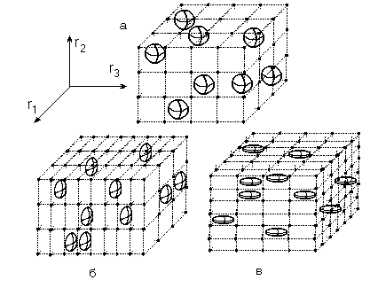Рис.1. Фрагменты реализаций распределений сферических (а), сплюснутых (дисковых) (б) и вытянутых (игольчатых) (в) пор.

2. ЭФФЕКТИВНЫЕ ПЬЕЗОУПРУГИЕ СВОЙСТВА

Результаты расчета эффективных технических упругих постоянных: модулей Юнга $E_{1}^{}=E_{2}^{}$, $E_{3}^{}$, сдвига $G_{\text{12}}^{}$, $G_{\text{13}}^{}=G_{\text{23}}^{}$ и коэффициентов Пуассона $ν_{\text{12}}^{}$ и $ν_{\text{13}}^{}=ν_{\text{23}}^{}$, компонент матриц пьезоупругих свойств $e_{\text{31}}^{}=e_{\text{32}}^{}$, $e_{\text{33}}^{}$, $e_{\text{15}}^{}=e_{\text{24}}^{}$ и диэлектрической проницаемости $λ_{\text{11}}^{}=λ_{\text{22}}^{}$, $λ_{\text{33}}^{}$ представлены на рис.2.
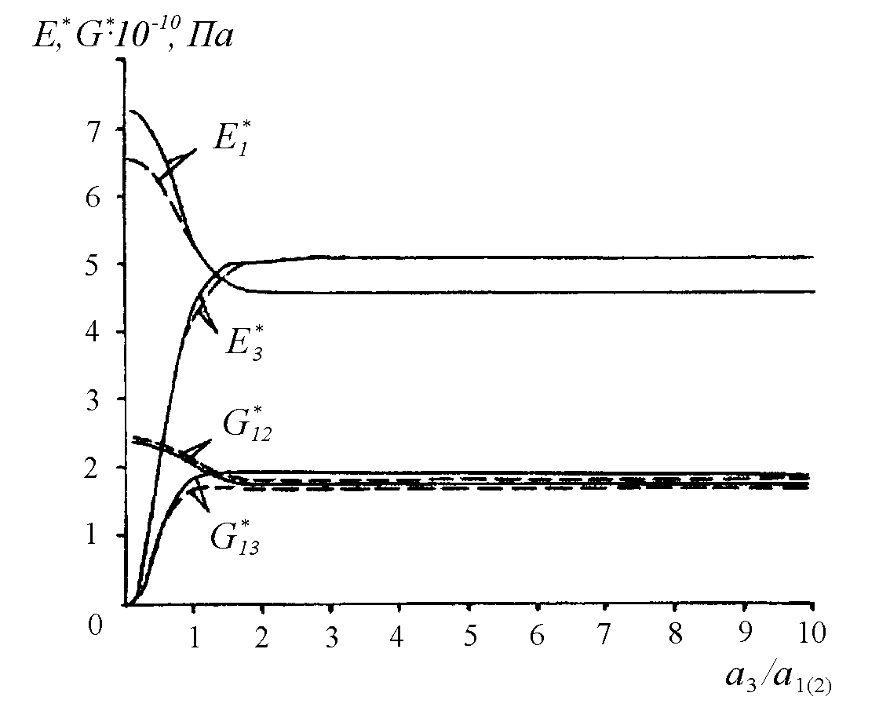
а)
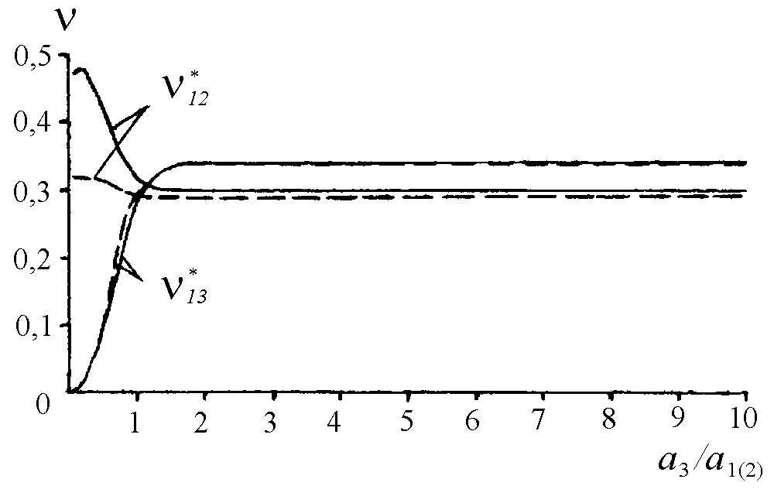
б)
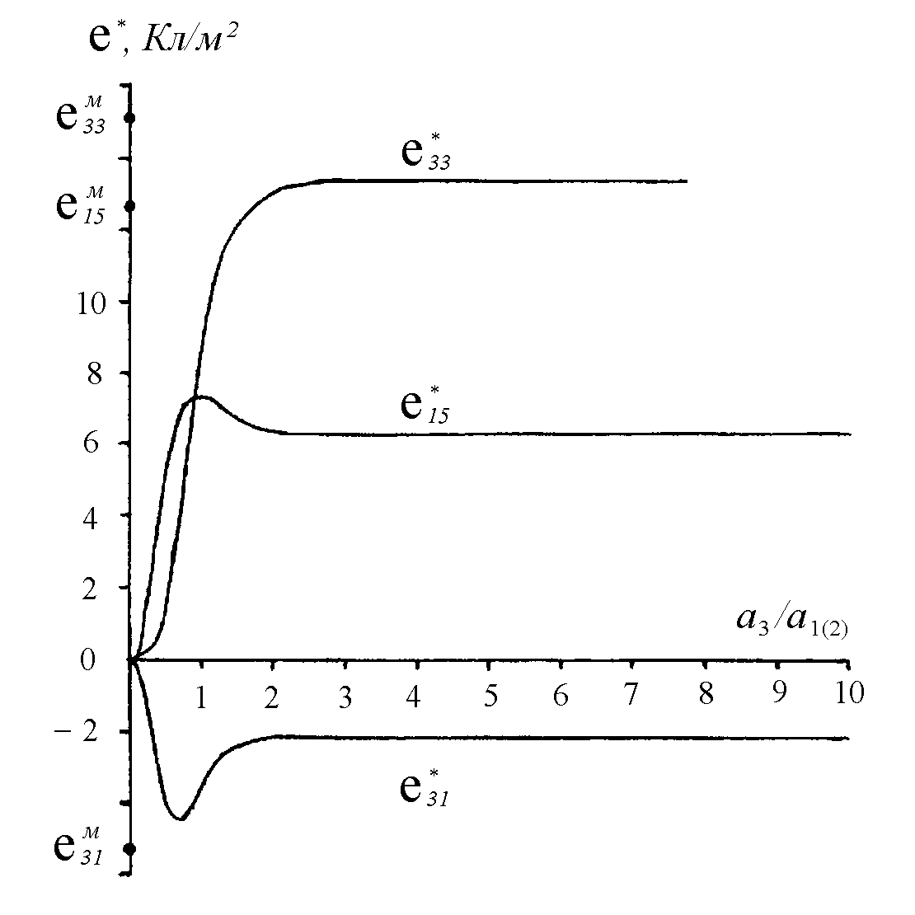
в)

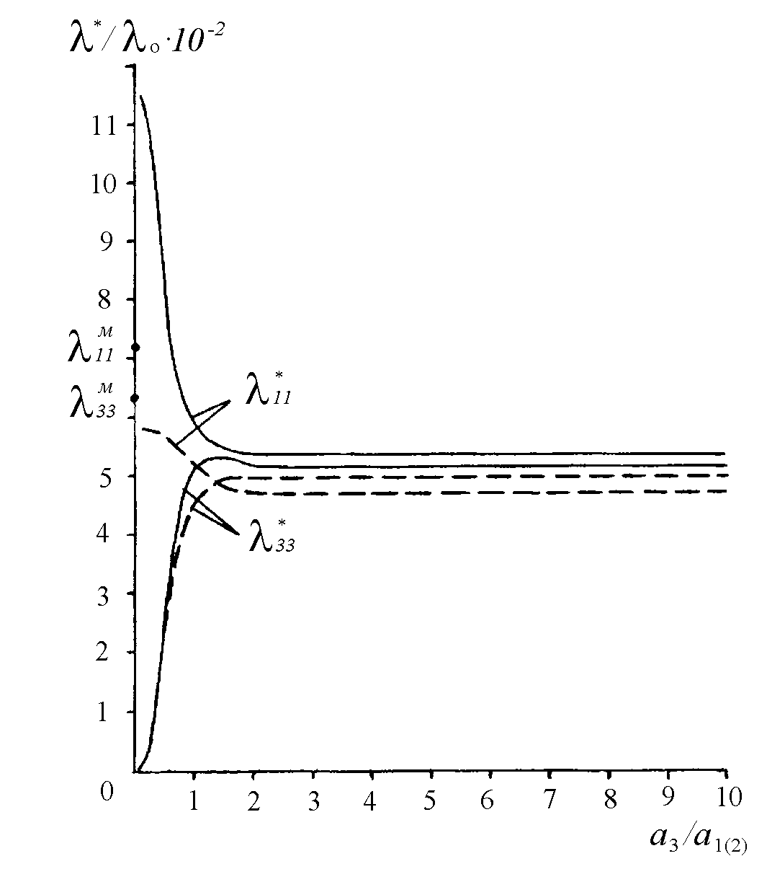 | 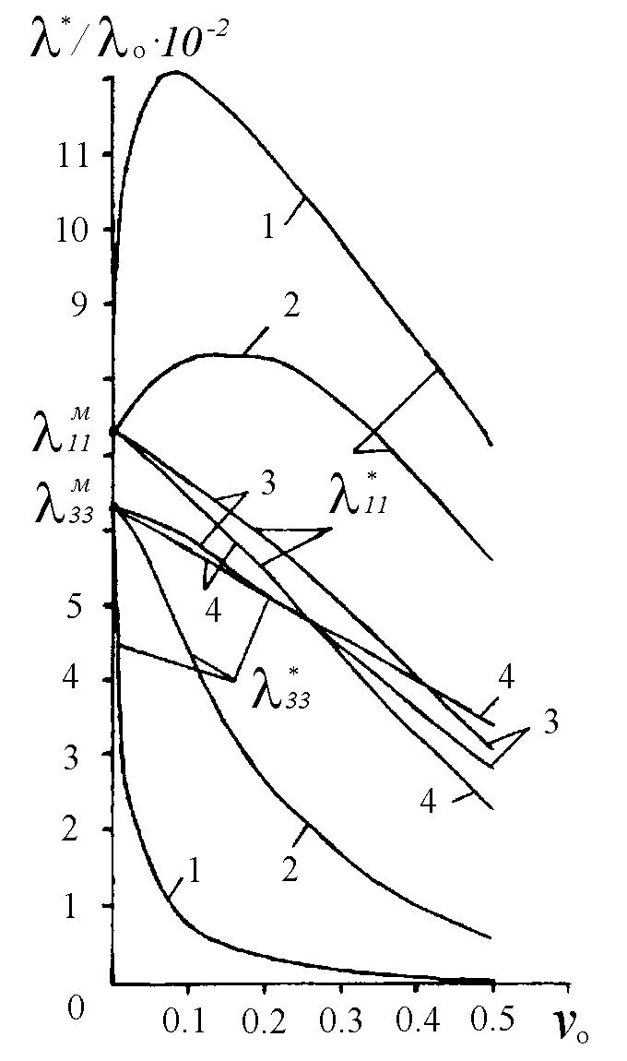
г) | д)
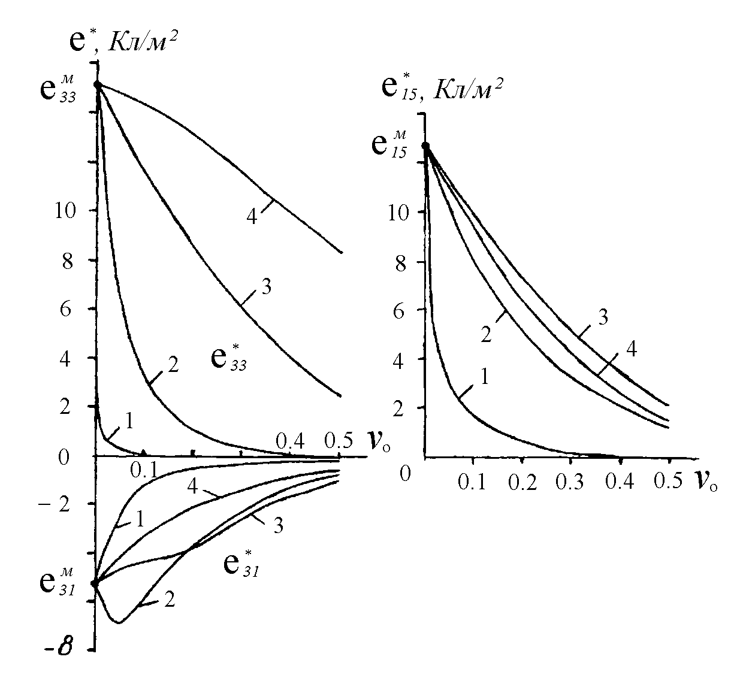
е)
Рис.2. Влияние отношения $a_{3}/a_{1(2)}$ при относительном объемном содержании эллипсоидальных пор $v_{∘}=0,2$ (а-г) и влияние величины $v_{∘}$ при значениях $a_{3}/a_{1(2)}$=0,2 (1), 0,5 (2), 1 (3), 2 (4) (д,е) на эффективные константы пьезокерамики PZT-4.
Штриховыми линиями изображены соответствующие решения, полученные без учета пьезоактивности пьезоакерамики PZT-4, т.е. в предположении равенств $e^{M}=0$ у пьезокерамики.
Из результатов расчета следует, что учет пьезоактивности PZT-4 позволяет выявить интересные эффекты, например:
- при небольших значениях наполнения порами, например при $v_{∘}=0,2$, в виде сплюснутых (по оси $r_{3}$) эллипсоидов возможно значительное (до 50%) увеличение компоненты $λ_{\text{11}}^{}$ диэлектрической проницаемости пористой пьезокерамики (рис.2,г,д), этот эффект проподает при высоких значениях наполнения порами (рис.2,д) и (или) если не учитывать в расчетах пьезоактивность PZT-4;
- при значениях отношения главных полуосей эллипсоидальных пор $a_{3}/a_{1(2)}<1$ учет пьезоактивности керамики является существенным при расчете эффективных констант $c_{\text{11}}^{}$, $c_{\text{12}}^{}$, $λ_{\text{11}}^{}$ (рис.2,г,д) и всех ненулевых компонент матрицы $e^{}$ (рис.2,е);
- при значениях отношения главных полуосей эллипсоидальных пор $a_{3}/a_{1(2)}>3$ эффективные константы практически не отличаются от результатов расчета для материала с ориентированными тунельными порами круглого поперечного сечения, который является частным случаем при переходе к пределу $a_{3}/a_{1(2)}→∞$; учет пьезоактивности для этого случая наиболее существенен при расчете эффективного продольного модуля сдвига $G_{\text{13}}^{}=c_{\text{44}}^{}$ и практически не влияет на другие эффективные упругие характеристики пористой пьезокерамики (рис.2,а); учет пьезоактивности также существенен при расчете эффективного диэлектрической проницаемости $λ_{\text{11}}^{}$ в поперечной плоскости $r_{1}{\text{Or}}_{2}$ и в меньшей степени для диэлектрической проницаемости $λ_{\text{33}}^{}$ пористой пьезокерамики (рис.2,г).

3. ИНВАРИАНТЫ НАПРЯЖЕНИЙ В КАРКАСЕ ПЬЕЗОКЕРАМИКИ

Результаты расчета инвариантов [4]
$j_{σ1}^{M}≡{\left(σ_{\text{11}}^{M}+σ_{\text{22}}^{M}\right)}/2$, $j_{σ2}^{M}≡σ_{\text{33}}^{M}$, $j_{σ4}^{M}≡\sqrt{σ_{\text{13}}^{M2}+σ_{\text{23}}^{M2}}$
тензора осредненных по матрице (каркасу) пористой трансверсально-изотропной пьезокерамики PZT-4 напряжений $σ^{M}≡σ>_{M}$ при различных значениях относительного объемного содержания ориентированных эллипсоидальных пор $v_{∘}$ представлены на рис.3 и позволяют провести анализ влияния на эти инварианты вариаций геометрии эллипсоидальных пор. Условия нагружения пористой пьезокерамики задавались значениями напряженности электрического поля на макроуровне: $E_{1}^{}≠0$ (рис.3,а) и $E_{3}^{}≠0$ (рис.3,б), остальные компоненты вектора $E_{i}^{}=0$ и тензор макродеформаций $ε^{}=0$.
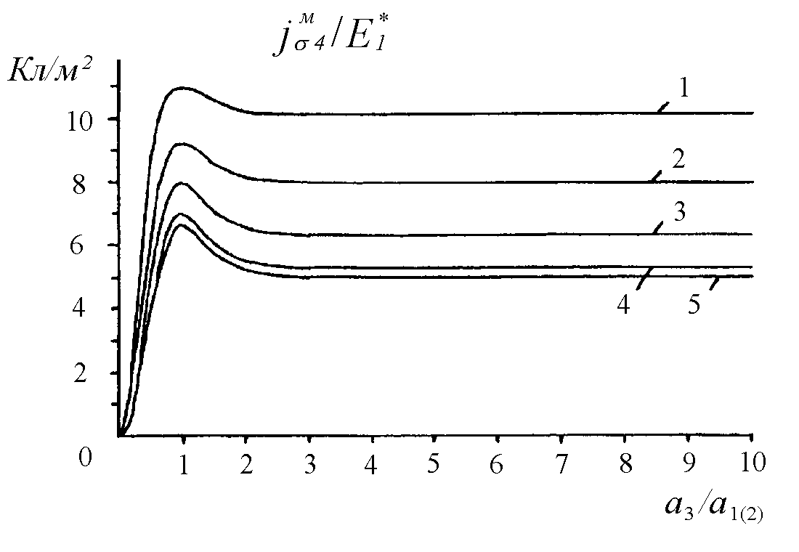
а)
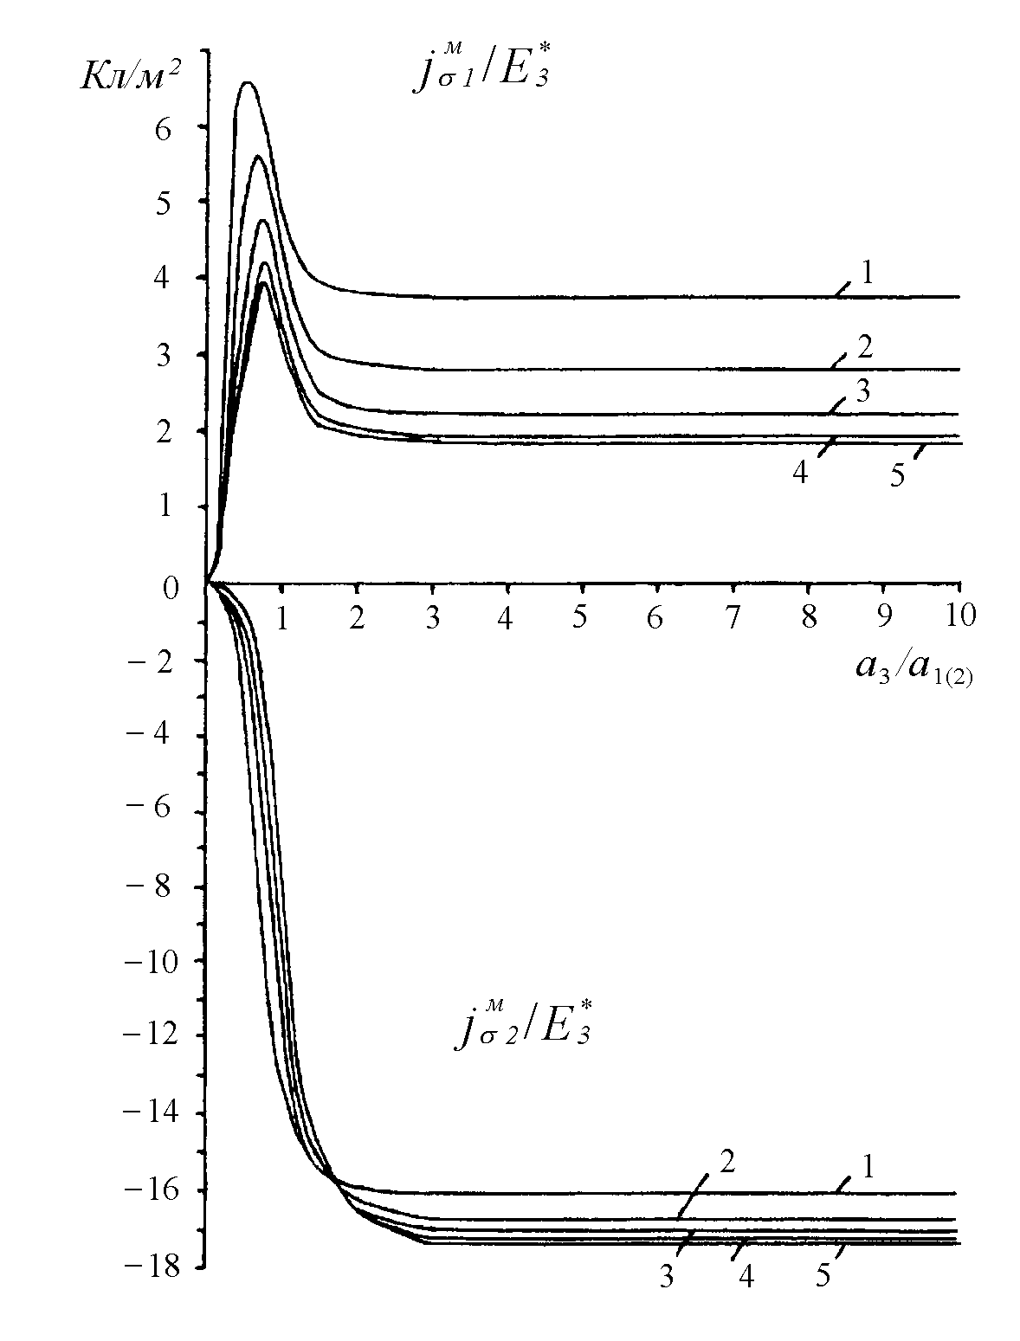
б)
Рис.3. Влияние геометрии эллипсоидальных пор на инваринты напряжений в каркасе пористой пьезокерамики PZT-4 при пористости $v_{∘}=$0,1 (1), 0,2 (2), 0,3 (3), 0,4 (4), 0,5 (5).
На рис.3, а видно, что сферическая форма пор соответствует максимальным значениям четвертого инварианта напряжений $j_{σ4}^{M}$ и переход к сплюснутой (дисковые поры, $a_{3}/a_{1(2)}<1$) или вытянутой вдоль оси $r_{3}$ (игольчатые поры, $a_{3}/a_{1(2)}>1$) форме пор приводит к уменьшению значений этого инварианта. Этот эффект усиливается с ростом пористости $v_{∘}$.
Наиболее сильно аналогичный эффект проявляется для первого инварианта напряжений $j_{σ1}^{M}$ (рис.3,б) и, в отличие от предшествующего случая, максимальные значения $j_{σ1}^{M}$ здесь соответствуют уже не сферической форме пор, а слабо сплюснутым порам с отношением главных полуосей $a_{3}/a_{1(2)}≈0,5÷0,7$.

4. КОЭФФИЦИЕНТЫ ЭЛЕКТРОМЕХАНИЧЕСКОЙ СВЯЗИ

Рассмотрим расчет основных коэффициентов электромеханической связи: продольного $k_{\text{33}}^{}$, поперечного $k_{\text{31}}^{}$ и сдвигового $k_{\text{15}}^{}$
$k_{\text{33}}^{}=\frac{d_{\text{33}}^{}}{\sqrt{λ_{3}^{σ∗S_{\text{33}}^{}}}}$, $k_{\text{31}}^{}=\frac{d_{\text{31}}^{}}{\sqrt{λ_{3}^{σ∗S_{\text{11}}^{}}}}$, $k_{\text{15}}^{}=\frac{d_{\text{15}}^{}}{\sqrt{λ_{1}^{σ∗S_{\text{44}}^{}}}}$
трансверсально изотропной пористой пьезокерамики PZT-4. Тензор упругих податливостей $S^{}≡C^{−1}$, тензор пьезоэлектрических модулей
$d_{\text{kij}}^{}≡e_{\text{kpq}}^{}C_{\text{pqij}}^{−1}$,
тензор диэлектрических постоянных при постоянном напряжении
$$λ_{\text{ij}}^{σ∗≡λ_{\text{ij}}^{}+e_{\text{ipq}}^{}d_{\text{jpq}}^{}}$$
входят в определяющие соотношения
$ε_{\text{ij}}^{}=S_{\text{ijmn}}^{}σ_{\text{mn}}^{}+d_{\text{nij}}^{}E_{n}^{}$, $D_{k}^{}=λ_{\text{kn}}^{σ∗E_{n}^{}+d_{\text{kmn}}^{}σ_{\text{mn}}^{}}$
В формулах компоненты матрицы упругих податливостей
$S_{\text{11}}^{}≡S_{\text{1111}}^{}=1/E_{1}^{}$, $S_{\text{33}}^{}≡S_{\text{3333}}^{}=1/E_{3}^{}$, $S_{\text{44}}^{}≡4S_{\text{1313}}^{}=1/G_{\text{13}}^{}$,
матрицы пьезоэлектрических модулей
$d_{\text{33}}^{}≡d_{\text{3333}}^{}=\frac{e_{\text{33}}^{}−2ν_{\text{13}}^{}e_{\text{31}}^{}}{E_{3}^{}}$, $d_{\text{31}}^{}≡d_{\text{311}}^{}=\frac{e_{\text{31}}^{}(1−ν_{\text{12}}^{})}{E_{1}^{}}−\frac{e_{\text{33}}^{}ν_{\text{13}}^{}}{E_{3}^{}}$,
$$d_{\text{15}}^{}≡2d_{\text{113}}^{}=\frac{e_{\text{15}}^{}}{G_{\text{13}}^{}}$$
диэлектрические постоянные при постоянном напряжении
$λ_{1}^{σ∗≡λ_{\text{11}}^{σ∗=λ_{\text{11}}^{}+e_{\text{15}}^{}d_{\text{15}}^{}}}$, $λ_{3}^{σ∗≡λ_{\text{33}}^{σ∗=λ_{\text{33}}^{}+2e_{\text{31}}^{}d_{\text{31}}^{}+e_{\text{33}}^{}d_{\text{33}}^{}}}$
Результаты расчета коэффициентов $k_{\text{33}}^{}$, $k_{\text{31}}^{}$ и $k_{\text{15}}^{}$ представлены на рис.4 при различных значениях пористости $v_{∘}$ и главных полуосей $a_{3}/a_{1(2)}$ ориентированных эллипсоидальных пор относительно соответствующих значений коэффициентов $k_{M}$ пьезокерамики при отсутствии пор.
а)
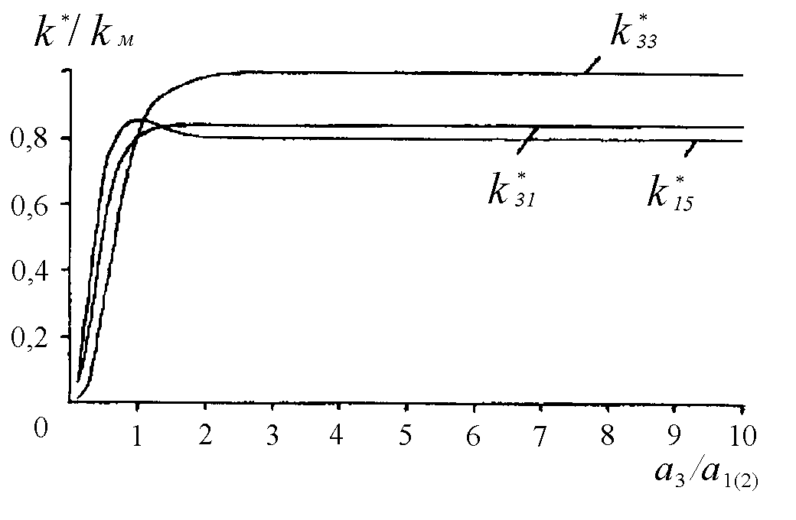 |  | 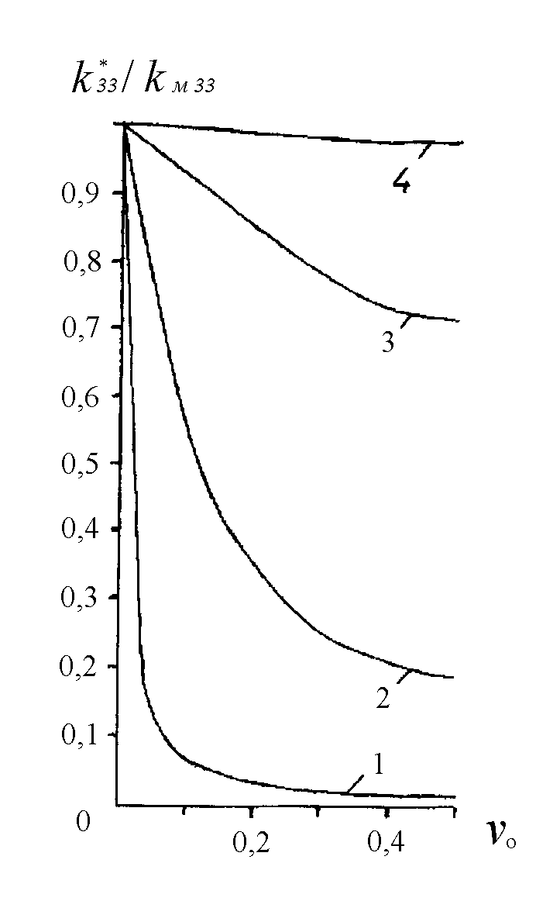
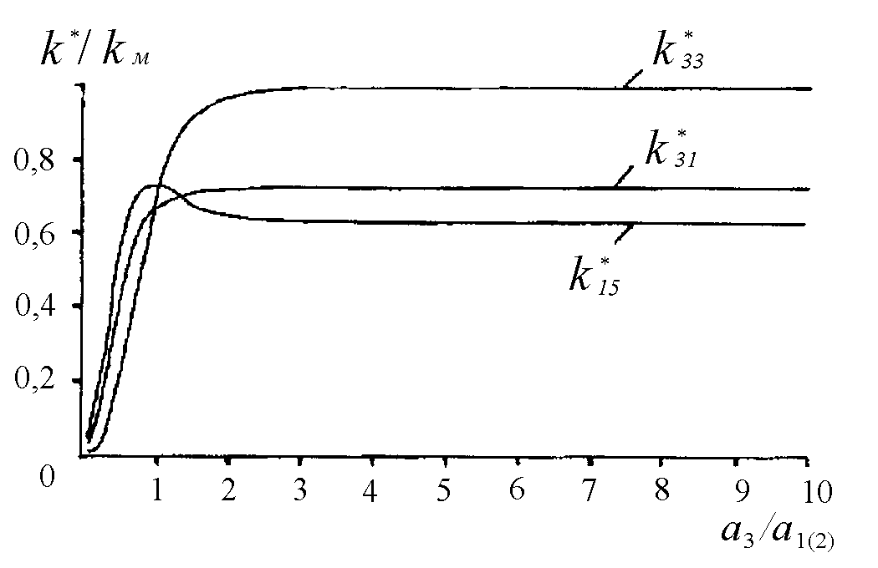
б) | в)
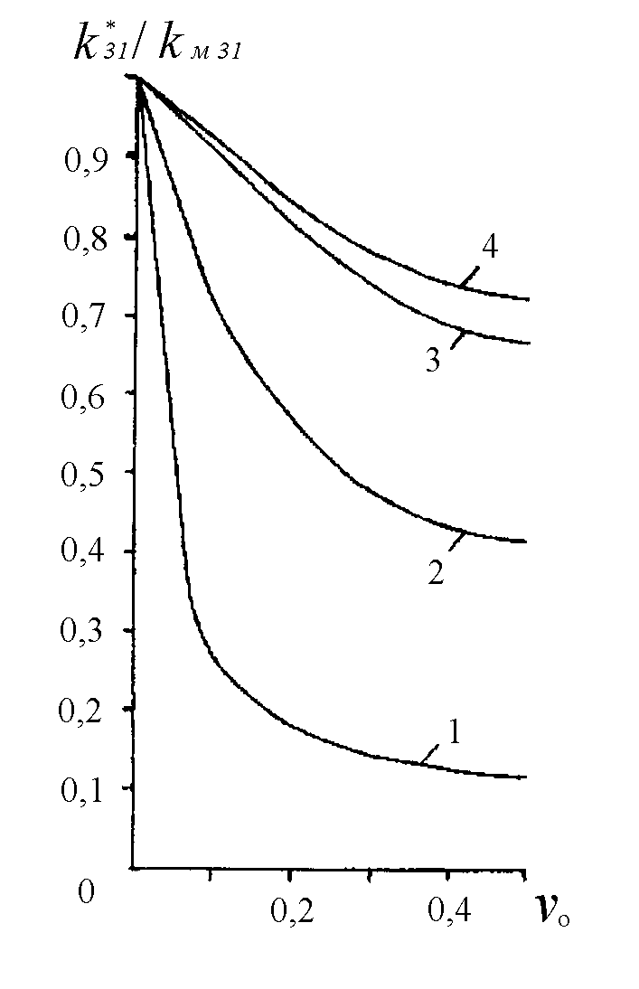 | 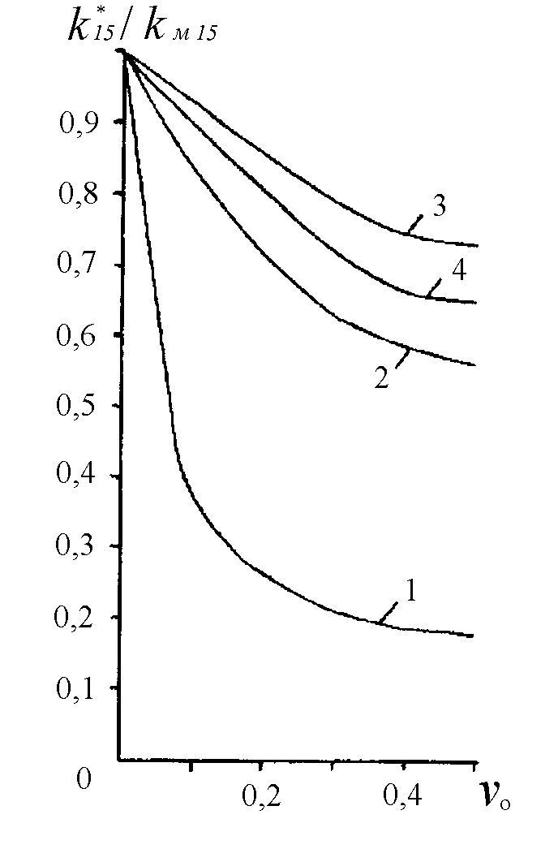
г) | д)
Рис.4. Влияние отношения $a_{3}/a_{1(2)}$ при относительном объемном содержании эллипсоидальных пор $v_{∘}=0,2$ (а), 0,5 (б) и влияние величины $v_{∘}$ при значениях $a_{3}/a_{1(2)}$=0,2 (1), 0,5 (2), 1 (3), 2 (4) (в, д) на эффективные константы пьезокерамики PZT-4.
Из анализа графиков на рис.4, а следует, что сферическая форма пор соответствует максимальным значениям коэффицента электромеханической связи $k_{\text{15}}^{}$.
Важным результатом, который следует из рис.4, б, в является независимость для пьезокерамики с вытянутыми вдоль оси $r_{3}$ игольчатыми $a_{3}/a_{1(2)}>1$ и, в частности, тунельными $a_{3}/a_{1(2)}→∞$ порами значений эффективного коэффициента электромеханической связи $k_{\text{33}}^{}$ от соответствующего коэффициента пьезокерамики без пор $k_{\text{33}}^{}≈k_{M\text{33}}$ и незначительное (менее 20%) по сравнению с пьезокерамикой без пор снижение эффективных коэффициентов электромеханической связи $k_{\text{31}}^{}$ и $k_{\text{15}}^{}$.

ЛИТЕРАТУРА

- Соколкин Ю.В., Ташкинов А.А. Механика деформирования и разрушения структурно неоднородных тел. М., Наука, 1984, 116 с.
- Паньков А.А., Соколкин Ю.В., Ташкинов А.А. Сингуляpное пpиближение метода пеpиодических составляющих статистической механики композитов. Механика композитных матеpиалов, 1997, №4, с.460-473.
- Паньков A.A., Соколкин Ю.В. Решение краевой задачи электроупругости для пьезоактивных композитов методом периодических составляющих. Механика композиционных матеpиалов и констpукций. 2002, т.8, №3, с.365-384.
- Победря Б.Е. Механика композиционных материалов. М. Изд-во Моск. университета, 1984, 336 c.
- Шеpмеpгоp Т.Д. Теоpия упpугости микpонеодноpодных сpед. М., Наука, 1976, 400 с.
- Берлинкур Д., Керран Д., Жаффе Г. Пьезоэлектрические и пьезомагнитные материалы и их применение в преобразователях. Физическая акустика, т.1 Методы и приборы ультразвуковых исследований, часть А, М., Мир, 1966, с.204-326.
- Партон В.З., Кудрявцев Б.А. Электромагнитоупругость пьезоэлектрических и электропроводных тел. М., Наука, 1988, 472 с.
- Лопатин С.С., Лупейко Т.Г. Свойства пористой пьезоэлектрической керамики типа цирконата-титаната свинца. Неорганические материалы, 1991, т.27, №9, с.1948-1951.

Поступила в редакцию 7 марта 2002 года.

Работа выполнена по гранту РФФИ-Урал № 02-01-96403.

